Pokrowce na snowboard - przydatne również w lecie
Wydawać by się mogło, że <strong>pokrowce na snowboard</strong> przydają się jedynie w zimie, kiedy chcesz przenieść swoją deskę w bezpieczny sposób. Znajdują one również zastosowanie w lecie, dla osób, które uprawiają również sporty wodne.

Pokrowce na snowboard, nie tylko na snowboard
Aktywny wypoczynek to coś, bez czego nie wyobrażasz sobie życia? W zimie Twoją pasją jest snowboard, a w lecie uprawiasz sporty wodne? Jak każdy miłośnik deski potrzebujesz odpowiedniego pokrowca na snowboard, kite i inne. Ma on nie tylko chronić Twój sprzęt przed uszkodzeniami, ale także zapewniać Ci maksymalny komfort transportu. Będzie to możliwe dzięki kauczukowym kółkom, dzięki którym nie będziesz musiał niepotrzebnie dźwigać ciężkiej torby, lecz lekko i swobodnie przejedziesz w dowolne miejsce.

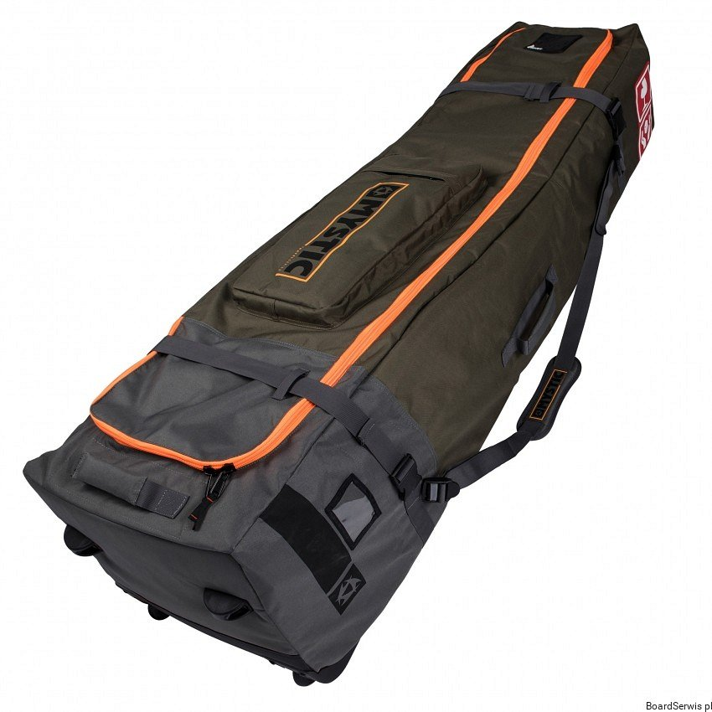
Zarówno wewnątrz, jak i na zewnątrz pokrowce na snowboard są wykonane z najwyższej jakości, trwałego materiału, odpornego na uszkodzenia mechaniczne. Nie musisz więc martwić się o to, że Twój quiver szybko się zniszczy. Dodatkowo, większość modeli posiada specjalne przegródki, które oddzielają od siebie bardziej ostre elementy. Zapobiegają również przemieszczaniu się deski wewnątrz pokrowca, co jest kolejnym atutem.
Pokrowce na snowboard - gdzie dostać?
Pokrowce na snowboard będą odpowiednie nie tylko w zimie. W lecie przechowasz w nich także cały sprzęt potrzebny do uprawiania sportów wodnych. Jest to więc niezbędny element ekwipunku, który musisz zabrać ze sobą na urlop lub szybką weekendową wycieczkę nad wodę.

